1 января 2022г – официальная дата запуска навигатора дополнительного образования в Свердловской области. Это информационный портал, в котором содержится максимально полная информация о кружках, секциях и организациях дополнительного образования, сведения об образовательных программах.

На сайте есть удобный поиск кружков и секций для детей любого возраста по всему Артемовскому городскому округу. Любой родитель может найти подходящую программу дополнительного образования и забронировать место в группе для своего ребенка, ознакомиться с целями, методами и предполагаемыми результатами программ, посмотреть расписание занятий. Доступна сортировка программ по цене и отзывам, ведение журнала посещаемости.
Родитель также может выставить оценку пройденному курсу и оставить отзыв на сайте.
Задача навигатора - обеспечить возможность получения информации о доступном и качественном дополнительном образовании всем категориям детей района независимо от их места жительства и благосостояния семьи.
Пользуясь навигатором, с помощью поисковой системы родители и дети смогут выбрать наиболее подходящий кружок или секцию технической, естественнонаучной, туристско-краеведческой, художественной, физкультурно-спортивной и социально-гуманитарной направленностям.
Посмотреть каталог организаций дополнительного образования и присоединиться к навигатору можно по ссылке https://р66.навигатор.дети
Учреждениям дополнительного образования предоставлена возможность самостоятельной регистрации на сайте Навигатора, а также возможность публикации любого количества программ дополнительного образования.
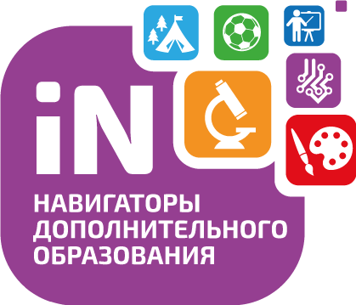
Навигатор дополнительного образования детей Свердловской области ориентирован на создание единой базы всех учреждений дополнительного образования, качественной обратной связи между учреждениями и родителем, прозрачной системы оценки качества предоставляемых образовательных услуг. Все учреждения и программы дополнительного образования детей доступны на официальном портале в сети Интернет, что удобно для родителей и детей.

